Консультация для родителей «Весна идёт, весне дорогу!»
Весна - это самое полезное и приятное время года для прогулок с детьми. Именно весной солнце вырабатывает много ультрафиолета, что крайне необходимо для детского растущего организма. Прогулки на свежем воздухе - это всегда интересное и полезное занятие.
Весенние прогулки чрезвычайно полезны с точки зрения раннего развития малыша. Пройдитесь с ребенком по улице, парку, посмотрите, какие изменения происходят в природе: как набухают почки, пробиваются первые листья, трава, какие существуют весенние цветы. Наблюдайте, как на деревьях вьют гнезда птицы. Можно даже попробовать соорудить скворечник и повесить его рядом с домом. Наблюдать за природой – это очень интересное и познавательное занятие. Оно формирует у детей знания о природе, учит наблюдать и созерцать, развивает эстетическое начало.
В процессе наблюдения дети учатся различать формы, величины, цвета, характер поверхности и многое другое. При наблюдении за живыми существами (насекомыми, птицами, зверьми, дети познают характер движения, звуки и различные характеристики. В ходе данных наблюдений у детей развиваются такие качества, как сообразительность, наблюдательность, аналитические способности, умение сравнивать и делать выводы.
Весной наблюдать за природой намного интереснее, чем зимой. На прогулке с малышом, расскажите ему о весне: почему тает снег, откуда берутся многочисленные ручьи, почему так ярко светит солнце и почему небо голубое, а не серое. Попробуйте вместе с ребенком услышать «весенние» звуки: звон капели, журчание ручьев, пение птиц.
Расскажите малышу, какие запахи несёт в себе весна: талого снега, березовых почек, первых подснежников и другие. Расскажите ребенку, что происходит весной, после того, как растает снег, перелетные птицы возвращаются из южных стран, набухают почки на деревьях, из-под снега пробивается первая травка, распускаются подснежники.
Покажите ребёнку вербу, дайте потрогать, расскажите, что верба – одна из первых распускается весной, на ее запах слетаются жучки, мушки, бабочки. Пусть малыш сорвет несколько веток и отнесет домой, предложите ему поставить букет в вазочку с водой и понаблюдать, как изменяются ветки, как появляются на них первые листочки.
Поясняйте малышу, почему происходят все эти изменения, познакомьте его с понятием «время года». Рассуждайте о том, почему зимой необходимо было тепло одеваться, а весной можно прогуливаться в более легкой одежде.
Выберите для сравнения какой-нибудь объект на улице и наблюдайте за его изменением каждый день. Например, обратите внимание малыша на весенней прогулке, что сегодня на полянке еще лежит снег, а завтра там уже просто мокрая земля, через несколько дней здесь можно будет увидеть первую травку, а затем уже и яркие цветы.
При таком общении у ребенка расширяется словарный запас и развивается активная речь.
А ещё, пешие прогулки – это полезное физическое упражнение, которое может выполнять каждый, независимо от возраста. Во время ходьбы у человека задействованы практически все мышцы тела, особенно хорошо работают мышцы руки, спины, таза и ног. Кроме того, такие прогулки крайне важны для здоровья различных систем организма. И это еще не все преимущества таких упражнений на свежем воздухе.
Ходьба прекрасно активизирует жизненные процессы в организме. Обязательно привлекайте детей к таким занятиям. Добавьте к постоянным прогулкам детские игры, а также развлечения в парках отдыха, и вы удивитесь тому, как редко начнет болеть ваш ребенок.
Весенние прогулки не стоит отменять даже в том случае, если погода не радует солнышком.
Для начала следует просто принять как должное, что хотите вы или нет, но ребенок все равно залезет в самую глубокую лужу и найдет грязь пожирнее. Малыш хочет все познать, испытать на собственном опыте то, о чем предупреждает мама. Поэтому, запаситесь терпением и не ругайте кроху. Ведь это так интересно, как выглядит свое отражение в луже, как грязь прилипает к сапожкам. А как весело шлепать по воде руками и лепить куличи из мокрой земли!
Если вы не хотите, чтобы ребенок во время весенней прогулки бесцельно плюхался в грязи, покажите ему, что делать это можно с пользой. Малыш хочет копать? Предложите ему делать это под деревьями, где земля хоть немного прикрыта листьями и травой. Если ребенка как магнитом тянет к воде, то позвольте ему пройтись по лужам, покажите, как интересно пускать кораблики или просто травинки, палочки или листья по ручьям. Можно взять с собой на прогулку игрушки на радиоуправлении. Весна — отличное время, чтобы запускать радиоуправляемые вертолеты или самолеты.
Старайтесь не запрещать чаду экспериментировать, ведь это может привести к замкнутости и нерешительности ребенка в будущем. Позвольте крохе самому принять правильное решение, даже если в результате вы приведете домой чумазого ребенка. Пусть ваш ребенок растет здоровым, активным и счастливым!

Чем же занять ребенка на прогулке весной?
1. «Посчитай птиц». Весной природа оживает. И даже если листочки еще не успели появиться на свет, то птицы уже начали радоваться теплу и запахам, которыми богат весенний воздух. С ребенком, который умеет считать, можно поиграть в такую игру: кто заметит больше птиц за время прогулки. Закончить игру можно следующим образом: покормите птиц пшеном или специальным кормом.
2. «Шаги лилипута». В эту игру хорошо играть нескольким детям или всей семьёй. Выберите цель и наметьте линию старта. Пусть играющие посоревнуются: кто быстрее пройдет дистанцию лилипутскими шагами (это такие шаги, когда нога при шаге ставится впритык к другой ноге).
«Гигантские шаги». Смысл игры такой же. Однако теперь ребенок должен расставлять ноги так широко, как он только может (взрослые же, могут слегка поддаться).
3. «Пускаем солнечных зайчиков». Если погода солнечная, не забудьте прихватить с собой зеркальце. Малыш будет рад сделать день еще более солнечным, пуская солнечные блики на дома и деревья. Выберите какую-нибудь отдаленную цель и потренируйтесь, кто сможет запустить зайчика так далеко.
4. «Пускаемся в плавание по луже». Смастерите дома или прямо на прогулке кораблики, а затем запускайте их в ближайшей луже.
5. «Ищем первые признаки весны». Вооружитесь фотоаппаратом и отправляйтесь на поиски весны. Первые набухшие почки, оживленные пташки – все это первые знаки того, что весна уже близко.
6. «Рисуем на асфальте». Если асфальт сухой, самое время достать цветные мелки и нарисовать приглашение весне: солнышко, цветы и травку. Возможно, это ускорит приход тепла!
7. «Охота за словами и буквами». Если ребенок знает буквы, можно поиграть в игру, где ребенок и взрослый ищут вокруг предметы, которые начинаются на выбранную букву. Можно выбрать разные буквы. Например, Вы ищите слова на букву «а», а ребенок – на букву «м». Кто найдет больше предметов?
Игры на свежем воздухе - всегда весело и увлекательно! Играйте со своим ребенком — это укрепляет взаимосвязь между родителями и детьми, а также способствует созданию более надежных доверительных отношений в семье. О том, что "солнце, воздух и вода - наши лучшие друзья", мы помним с детства. Дело за малым - сделать так, чтобы и наши малыши росли в окружении этих верных "товарищей" с самых первых дней.

Пальчиковые игры на тему «Весна»

Пальчиковая гимнастика «Капель»
С крыши капает капель – пальцы левой руки стучат по ладошке правой
Это к нам пришел апрель – меняют руки (пальцы правой руки стучат по ладошке левой)
Солнце припекло сильней – «Солнышко» из ладошек
И быстрей звенит капель – хлопают в ладоши.

Пальчиковая гимнастика «Ласточка»
Ласточка, милая ласточка — большой палец дважды касается пальцев другой руки
Где была и с чем пришла? — большой палец дважды касается пальцев другой руки
За морем бывала — соединяем в кольцо большой и указательный палец
Весну искала — соединяем в кольцо большой и средний палец
Несу весну красну — соединяем в кольцо большой и безымянны палец, потом мизинец.

Пальчиковая гимнастика «Веснянка»
Солнышко, золотое донышко — пальчики по два раза касаются большого пальца
Гори ясно, чтобы не погасло — пальчики по два раза касаются большого пальца
Побежал в саду ручей — указательным и средним пальцами бегают по столу
Прилетели сто грачей — скрещивают кисти и изображают машущие крылья
А сугробы тают — работают кистями, сжимая кулачки
Цветочки подрастают — трясут пальцами над головой.

Пальчиковая гимнастика «Пчела»
Прилела к нам вчера полосатая пчела — машут кистями рук
А за нею шмелек — загибают указательный палец
И быстрый мотылек — загибают средний палец
Два жука и стрекоза — загибают безымянный палец
Как фонарики глаза — делают очки из пальцев на глазах
Пожужжали, полетали — машут кистями рук
От усталости упали - прижимают руки к столу.

Пальчиковая гимнастика «Цвет весны»
На дворе стоит весна — одна рука кулачком, другая выпрямлена, меняем положение
После зимней стужи просыпается она — кулачек стучит в кулачек
Просыпается природа, даже лужи — делаем колечки из разных пальчиков
Не покроет лед за ночь — хлопают в ладоши
Гонит солнце зиму прочь — хлопают в кулачки.

Пальчиковая гимнастика «Капают капели»
Вот уж две недели капают капели – плавно опускают руки сверху - вниз
Снег на солнце тает – руки ладонями вниз разводят в стороны
И ручьем стекает – обе руки ладонями вниз двигают вперед перед собой.

Речевые и дидактические игры тема «Весна»

«Диалог Зимы и весны»
Взрослый: - «Говорит весна. Сестра уходить тебе пора! А Зима в ответ»
Ребенок: - «Нет, нет, нет!»
Взрослый: - «Говорит Весна тогда: с крыши капает вода?»
Ребенок: - «Да, да, да!»
В: - «Тают горки во дворах?»
Р: - «Ах, ах, ах!»
В: - «А на речке треснул лед?»
Р: - «Ой, ой, ой!»

«Назови ласково» (можно использовать мяч)
Цель: продолжать учить детей образовывать существительные с уменьшительно-ласкательным значением.
Солнце – солнышко
Сосулька – сосулечка
Дождь – дождик
Птица – птичка
Дерево – деревце
Цветок – цветочек и т.д.

«Приметы весны»
Цель: уточнить представления детей о приметах весны, активизировать словарь по теме.
Оборудование: сюжетные картинки с изображением различных времен года.
Ход: взрослый предлагает ребенку картинки с изображением различных сезонных явлений (идет снег, светит солнце, весенний лес, подснежники в лесу, таяние снега, прилет птиц и т. д.). Ребенок выбирает картинки, на которых изображены только явления весны, называет их.

«Весенняя поляна»
Цель: Упражнять детей в согласовании существительных с прилагательными.
Ход: взрослый предлагает ребенку представить, что они находятся на весенней поляне, где все весеннее.
В: Я буду тебе бросать мяч и называть слово, а ты ловишь мяч и повторяешь это же слово, но ставь перед ним нужную форму слова «весенний».
Например: «День» - весенний день, «Настроение» - весеннее настроение и т.д. (солнце, сосулька, цветы, погода, лес, трава, небо, цветы, месяцы, гроза)

«Шкатулка с весенними сказками»
Цель: Продолжать учить детей пользоваться предметами заместителями, как образами при составлении сказок.
Материал: шкатулка, 6-8 кружков разного цвета.
Ход: Игрок достает кружок из шкатулки, придумывает кто это или что это в сказке. После того, как игрок скажет 3-4 предложения, начинает второй игрок (продолжает сказку). Когда сказка рассказана кружки собираются в шкатулку.

«Скажи наоборот»
Цель: активизировать в словаре детей прилагательные с противоположным значением.
Ход: большой - маленький, умный – глупый, светлый – темный, чистый – грязный, добрый – злой, холодный – горячий, солнечный – пасмурный, новый – старый, грустный – веселый и т. д.

«Подбери действие»
Цель: Продолжать активизировать в словаре детей глаголы.
Ход: Птицы весной что делают? (прилетают, готовятся к гнездованию и т. д.) Деревья весной. Звери весной …. Листья весной что делают? …. Снег весной ….

«Чьи листья»
Цель: Продолжать учить детей образовывать притяжательные прилагательные
Ход: Воспитатель предлагает детям рассмотреть картинки и определить лист какого дерева у него в руках (лист тополя – тополиный, березы, ивы, рябины, дуба, клен и т. д.)
«Что сначала, что потом»
Цель: развивать логическое мышление, активизировать словарь по теме.
Оборудование: картинки «Молодое деревце яблоня, с листьями, не цветущее», «Яблоня в цвету», «Яблоня с молодыми зелеными яблоками», «Красные яблоки в корзине».
Ход: Воспитатель: - «Ребята, внимательно посмотрите на картинки. А теперь выложите картинки по - порядку — что было сначала, а что потом».

Игра с прищепками «Тучки и солнышко»
Оборудование: прищепки, веревка, рисунки тучек.
Ход: Дети развешивают тучки из бумаги (возможно нарисованные ими накануне, или во время НОД) на веревке с помощью прищепок.
- Постучите пальчиками по столу, как будто капельки дождевые падают на землю. Вот пошел сильный дождь и наши капельки стучат сильно и быстро. Вот дождик стал слабеть, стучим тихо, редко. Вот упала последняя капелька, стукните пальчиком один раз. Вот и солнышко выглянуло. Давайте сделаем нашему солнышку лучики из прищепок.
- Подул легкий ветерок, подуйте тихонько. Вот ветерок подул сильнее, подуйте сильно. Ветер разогнал тучи, снимайте их с веревочки.

«Рассматривание иллюстраций на тему «Весна»
Цель: Продолжать расширять представления детей о весне, ее признаках и явлениях, продолжать учить детей отвечать на вопросы взрослого используя распространенные предложения.

Работа со стихами

«Чтение отрывка из стихотворения «Весна» Е. Баратынского и обсуждение прочитанного (беседа)»
Цель: Помочь ребенку почувствовать красоту природы в стихотворении, активизировать речь детей.
Ход:
В: Я прочитаю тебе отрывок из стихотворения «Весна» Е. Баратынского, а ты внимательно послушай.
«Весна, весна! Как воздух чист!
Как ясен небосклон!
Своей лазурею живой
Слепит мне очи он.
Весна, весна! Как высоко
На крыльях ветерка,
Ласкаясь к солнечным лучам,
Летают облака!»

В: Какое настроение вызвало у тебя это стихотворение?
Р: Светлое, доброе, весеннее, радостное, яркое.
В: О чем в нем говориться?
Р: О весне, солнце, облаках.
В: Послушай стихотворение еще раз и обрати внимание на «интересные» и незнакомые слова, которыми поэт описывает весну.
В. еще раз читает стихотворение, акцентируя голосом «необычные» слова (небосклон, лазурею, очи).
В: Как ты понимаешь выражение «как ясен небосклон!».
(Небо чистое, светлое, светит солнышко).
В: А выражение «Своей лазурею живой слепит мне очи он!».
(Цвет неба становиться ярче, насыщеннее, как будто, смешиваются цвета: синий и салатовый, про такое небо говорят лазурное).
В: Что обозначает слово «очи»?
(Глаза).
В: Правильно, но точнее «красивые глаза». Ведь в стихотворении описывается красота весенней природы.
В: Молодец, я надеюсь, ты запомнил новые слова и их значение, давай еще раз повторим все вместе.

В: Какими словами поэт говорит о весне?
Р: Восторженными, восхищенными, нежными, ласковыми, красивыми.
В: Правильно, а теперь, может еще кто-то захочет сказать о весенних приметах красивое выражение?

«Чтение стихотворений о весне и обсуждение прочитанного (беседа)»
Цель. Продолжать приобщать детей к поэзии; учить задавать вопросы и искать кратчайшие пути решения логической задачи.
Ход
Воспитатель напоминает детям, что по земле шагает звонкий весенний месяц апрель: "Замечательный месяц! Природа оживает, просыпается.
Помните, мы учили стихотворение Ивана Белоусова "Осень" о зеленом цветущем садике, который опустошили холода и злые ветры. Мы обещали садику, что все изменит весна.
Как тебя утешить,
Что тебе сказать?
Жди – весна вернется,
Зацветешь опять!
И вот весна вернулась, и вас пора познакомить с весенними стихами".
Воспитатель читает 3–4 стихотворения (Ф. Тютчев "Зима недаром злится…", А. Плещеев "Весна", И. Белоусов "Весенняя гостья", А. Барто "Апрель" (см. Приложение), С. Есенин "Черемуха").
Педагог выясняет у детей, кому какое стихотворение особенно понравилось. Затем повторяет стихотворение, которое понравилось большинству ребят.
Стихи о весне

Цель: Помочь детям почувствовать красоту природы в стихотворении.

***
(Ф.Тютчев)
Зима недаром злится
Прошла её пора -
Весна в окно стучится
И гонит со двора.
И всё засуетилось,
Всё гонит зиму вон.
И жаворонки в небе
Уж подняли трезвон.
Зима ещё хлопочет
И на весну ворчит.
Та ей в глаза хохочет
И пуще лишь шумит!
Взбесилась ведьма злая
И снегу, захватя,
Пустила, убегая,
В прекрасное дитя…
Весне и горя мало,
Умылася в снегу.
И лишь румяней стала
Наперекор врагу.

«Весна» (А. Плещеев)
Уж тает снег, бегут ручьи,
В окно повеяло весною…
Засвищут скоро соловьи,
И лес оденется листвою!
Чиста небесная лазурь,
Теплей и ярче солнце стало,
Пора метелей злых и бурь
Опять надолго миновала.
И сердце сильно так в груди
Стучит, как будто ждет чего-то,
Как будто счастье впереди
И унесла зима заботы!
Все лица весело глядят.
«Весна!»- читаешь в каждом взоре;
И тот, как празднику, ей рад,
Чья жизнь — лишь тяжкий труд и горе.
Но резвых деток звонкий смех
И беззаботных птичек пенье
Мне говорят — кто больше всех
Природы любит обновленье!

«Салют весне»
(З. Александрова)
Ударил гром двенадцать раз
И замер в стороне.
Природа отдала приказ
Салютовать весне.
Приказ черёмухе цвести,
Крапиве быть не злой.
Дождю дорожки подмести
Серебряной метлой.
Чтоб каждый кустик был певуч
Всем птицам звонче петь,
А солнцу выйти из-за туч
И веселее греть.

«Весна»
(И. Токмакова)
К нам весна шагает
Быстрыми шагами,
И сугробы тают под её ногами.
Чёрные проталины
На полях видны.
Видно очень тёплые ноги у весны.

***
(Алферов)
Отшумели все метели,
И морозы не трещат.
С крыш закапали капели,
И сосульки в ряд висят.
Веселее и теплее
Стали мартовские дни.
В нашем садике в аллеях
Уж проталины видны.
Звонко тинькает синица
Возле нашего окна…
Скоро в дверь к нам постучится
Настоящая весна!

«Весна»
Отшумела злая вьюга.
Стала ночь короче дня.
Тёплый ветер дует с юга,
Капли падают, звеня.
Солнце землю нагревая,
Гонит с нашей горки лёд.
Тает баба снеговая
И ручьями слёзы льёт.

Беседы, составление рассказов о весне

Беседа о весенних явлениях
Цель: актуализация знаний о весне, активизация и пополнение словаря.
Воспитатель: ребята, скажите, какое сей час время года.
весна
Воспитатель: Молодцы ребята, а кто из вас знает загадки о весне? (дети загадывают загадки 1-2)
В. - Конечно всё это бывает весной. Сегодня мы с вами поговорим о прекрасном времени года – весне. Какие приметы весны вы знаете?
(Стало тепло, птицы прилетают из тёплых стран, закапали сосульки с крыш домов, дни стали длиннее, снег потемнел, стал рыхлым, появились проталины).
Воспитатель: Ребята, как вы думаете почему тает снег, лёд, бегут ручьи?
(Снег тает потому, что солнышко стало сильнее пригревать).
Воспитатель: Скажите, какие изменения происходят весной в жизни животных?
(Весной медведи просыпаются после зимней спячки, у них появляется потомство, птички прилетают из тёплых стран, они начинают вить гнёзда и выводить птенцов).
Воспитатель: Ребята, а что весной происходит с растениями?
(Начинают набухать почки, появляются из под снега первые цветы – подснежники).
Воспитатель: Дети, как по другому можно назвать первые цветы?
(Первоцветы).
Воспитатель: Давайте все вместе проговорим это слово пер-во-цве-ты.
Воспитатель: Ребята, как вы думаете, какая весна в марте ранняя или поздняя?
(Весна в марте ранняя).
Воспитатель: А как можно определить по деревьям, птицам, земле, что весна ранняя
(На земле еще лежит тёмный снег, но появились первые проталины, лужи, ручьи, скоро появятся подснежники).
Воспитатель: Что происходит с деревьями?
(Деревья ещё стоят голые, они прозрачные сквозь них видно небо, но скоро начнут набухать почки).
Воспитатель: Расскажите, что происходит с птицами
(Птицы громко чирикают, купаются в лужах воробьи, радуются солнышку).
Воспитатель: Молодцы вы все правильно сказали, спасибо за ваши рассказы.

Составление рассказа по картине И. Левитана «Весна. Март».

ЦЕЛИ: познакомить с картиной; развивать воображение с помощью приема «вхождение в картину»; подбирать эпитеты, сравнения, метафоры для определения состояния погоды на картине.
ХОД
На стенд выставляется репродукция картины и предлагается детям для рассматривания. В это время воспитатель читает отрывок из стихотворения Е. Баратынского:

Весна, весна!
Как воздух чист!
Как ясен небосклон!
Своей лазурию живой,
Слепит мне очи он.
Весна, весна! Как высоко
На крыльях ветерка,
Ласкаясь к солнечным лучам,
Летают облака!

— Вы уже знакомы с автором этой картины, он написал картину «Осень. Слободка». Кто этот художник?
— Всмотритесь в картину, какие краски, какие тона преобладают в ней? Почему, как вы думаете? Какое время года изображено на картине? Как вы догадались?
— Что художник изобразил на картине? О чем он хотел нам рассказать?
— Какое настроение, какие чувства вызывает у вас эта картина?
— Какими словами можно сказать о снеге на картине, о небе, о деревьях, о солнце, о дне на улице, о погоде, о настроении природы, о настроении картины?
— Дайте свое название картине.
Воспитатель предлагает детям по желанию попробовать «войти в картину и осмотреться», затем рассказать всем, что они в картине увидели. Путешествие в картину можно совершить с 3—4 детьми. Во время рассказывания воспитатель отмечает в речи детей сложные синтаксические конструкции и побуждает к применению простых и односложных.

«Расскажи красиво о весне»
Цель: активизировать речь детей.
Ход: Воспитатель: весна, уже вступила в свои права и гонит злую, холодную зиму прочь со двора. Ребята, давайте вспомним, как пробуждается природа в самом начале весны. Что происходит с деревьями, со снегом, с погодой? Как рассказать об этом красиво?
Дети: Снег тает, деревья снимают снежные наряды, погода становится все теплее и теплее.
Воспитатель: А может кто-нибудь из вас знает стихи про весну, прочтите нам их, пожалуйста.
Если дети затрудняются с ответами, воспитатель помогает им.

«Знакомство с поговорками»
Цель: Продолжать учить детей понимать образное значение пословиц и поговорок.
Матушка весна – всем красна. В апреле земля преет. Февраль богат снегом, апрель водой. Весна и осень – на дню погод восемь.
Составить рассказ о весне
По следующему плану:
- Когда наступает весна?
- Назови весенние месяцы.
- Приметы ранней весны в природе.
- Какие стихи о весне ты знаешь?
- Приметы поздней весны.
- Труд человека в весенний период.

Загадки о весне
Она приходит с ласкою  И со своею сказкою.  Волшебной палочкой  Взмахнёт,  В лесу подснежник  Расцветёт.  (Весна)  Была белая да седая,  Пришла зелёная, молодая.  (Зима и весна)  Тает снежок,  Ожил лужок.  День прибывает.  Когда это бывает?  (Весна)  Я раскрываю почки,  В зелёные листочки.  Деревья одеваю,  Посевы поливаю,  Движения полна,  Зовут меня ...  (Весна)  Солнце печёт,  Липа цветёт.  Рожь поспевает,  Когда это бывает?  (Весной)  Прилетела пава,  Села на лаву,  Распустила перья  Для всякого зелья.  (Весна)  Снег чернеет на полянке,  С каждым днем теплей погода.  Время класть в кладовку санки.  Это, что за время года.  (Весна)  Зеленоглаза, весела,  Девица- красавица.  Нам в подарок принесла,  То что всем понравится:  Зелень - листьям,  Нам - тепло,  Волшебство  - Чтоб все цвело.  Вслед ей прилетели птицы  - Песни петь все мастерицы.  Догадались, кто она?  Эта девица - ...  (Весна)  В тёплых солнечных сапожках,  С огонёчком на застёжках,  По снегам бежит мальчишка  - Снег пугает, шалунишка:  Только ступит - стаял снег,  Раскололся лёд у рек.  Охватил его азарт.  А мальчишка этот - ...  (Март)  Яростно река ревёт  И разламывает лёд.  В домик свой скворец вернулся,  А в лесу медведь проснулся.  В небе жаворонка трель.  Кто же к нам пришёл?  (Апрель)  Мишка вылез из берлоги,  Грязь и лужи на дороге,  В небе жаворонка трель  - В гости к нам пришёл ...  (Апрель)  В ночь - мороз,  С утра - капель,  Значит, на дворе ...  (Апрель)  Будит лес, поля и горы,  Все полянки и сады.  Он во все стучится норы,  Напевает у воды.  "Просыпайтесь!Просыпайтесь!  Пойте, смейтесь, улыбайтесь!"  Далеко слышна свирель.  Это будит всех ...  (Апрель)  Зеленеет даль полей,  Запевает соловей.  В белый цвет оделся сад,  Пчёлы первые летят.  Гром грохочет. Угадай,  Что за месяц это?  (Май)  Сад примерил белый цвет,  Соловей поет сонет,  В зелень наш оделся край  - Нас теплом встречает ...  (Май)  В лапотках бежит малыш,  Ты шаги его услышь.  Он бежит, и всё цветёт,  Он смеётся - всё поёт.  Спрятал счастье в лепестках  У сирени на кустах.  "Ландыш мой, благоухай!"  - Повелел весёлый ...  (Май)  Шорохом неслышным  Лепестков  Жемчуг белоснежный  Распустился,  Свежим нежным крохотным  Цветком  Из-под снега  К солнцу устремился.  (Подснежник) | Рыхлый снег  На солнце тает,  Ветерок в ветвях играет,  Звонче птичьи голоса  Значит,  К нам пришла ...  (Весна)  Шагает красавица,  Легко земли касается,  Идёт на поле, на реку,  И по снежку, и по цветку.  (Весна)  Зазвенели ручьи,  Прилетели грачи.  В улей пчела  Первый мёд принесла.  Кто скажет, кто знает,  Когда это бывает?  (Весной)  Солнце печёт,  Липа цветёт.  Рожь поспевает,  Когда это бывает?  (Весной)  У занесённых снегом кочек,  Под белой шапкой снеговой  Нашли мы маленький цветочек,  Полузамёрзший, чуть живой.  (Подснежник)  Первым вылез из землицы  На проталинке.  Он мороза не боится,  Хоть и маленький.  (Подснежник)  В голубенькой рубашке  Бежит по дну овражка.  (Ручеек)  Не пешеход, а идёт.  Мокнут люди у ворот.  Ловит дворник его в кадку.  Очень трудная загадка?  (Дождь)  Белые горошки  На зелёной ножке.  (Ландыш)  Жёлтые, пушистые  Шарики душистые.  Их укроет от мороза  В своих веточках ...  (Мимоза)  Он  - Цветочный принц-поэт,  В шляпу жёлтую одет.  Про весну сонет на бис  Прочитает нам ...  (Нарцисс)  Их в Голландии найдёте,  Там везде они в почёте.  Словно яркие стаканы,  В скверах там цветут ...  (Тюльпаны)  Все знакомы с нами:  Яркие, как пламя,  Мы однофамильцы  С мелкими гвоздями.  Полюбуйтесь дикими  Алыми ...  (Гвоздиками)  Дует тёплый южный ветер,  Солнышко всё ярче светит.  Снег худеет, мякнет, тает,  Грач горластый прилетает.  Что за месяц? Кто узнает?  (Март)  Ручейки бегут быстрее,  Светит солнышко теплее.  Воробей погоде рад  - Заглянул к нам месяц ...  (Март)  Новоселье у скворца  Он ликует без конца.  Чтоб у нас жил пересмешник,  Смастерили мы ...  (Скворечник)  Здесь на ветке чей-то дом  Ни дверей в нем, ни окон,  Но птенцам там жить тепло.  Дом такой зовут ...  (Гнездо)  На зелёной хрупкой ножке  Вырос шарик у дорожки.  Ветерочек прошуршал  И развеял этот шар.  (Одуванчик)  В самый разгар  Весенней поры  Капает сок  С белоснежной коры.  (Береза)  Длинный тонкий стебелёк,  Сверху - алый огонёк.  Не растенье, а маяк  - Это ярко-красный ...  (Мак)  Солнце жжёт мою макушку,  Хочет сделать погремушку.  (Мак)  Стоит в саду кудряшка  - Белая рубашка,  Сердечко золотое.  Что это такое?  (Ромашка)

Аппликация весна пришла
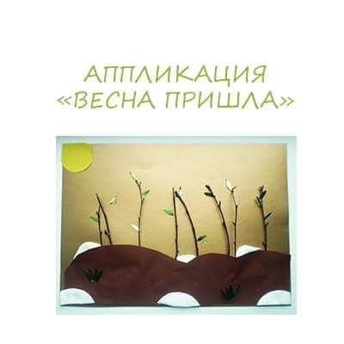
Основная часть этой программы – работа с бумагой, в частности, изготовление аппликаций. Аппликации постепенно становятся все более сложными, многоуровневыми, и от ребятишек требуется немало терпения, чтобы получить нужный результат. Многие работы помогают также закрепить информацию из других областей знаний – в частности, окружающего мира.
Классический пример таких работ – аппликация «Весна пришла». Создавая ее, ребенок не только повысит уровень своего мастерства, но и повторит главные приметы весны. Для создания этой поделки, кроме бумаги, используются веточки деревьев и ватные диски.
Основной фон выбирается в соответствии с изображаемым временем суток.

Лист картона-основной фон
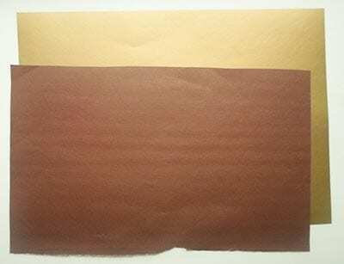
Подбираем лист коричневой бумаги
На этом фоне размещаются пригорки из коричневой бумаги. Они напоминают малышам о том, что в первую очередь снег сходит с возвышенных открытых мест
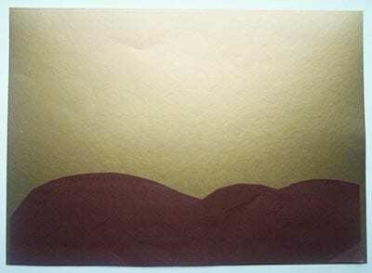
Вырезаем из коричневой бумаги холмы и землю
На пригорках мы «сажаем» деревца.
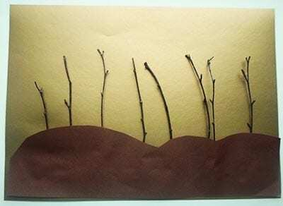
Деревца из настоящих веточек
Под пригорками оставляем кучки снега, сделанного из ватных дисков. Они напоминают о том, что в тени (в данном случае – в тени пригорка) снег тает медленнее.

Вырезаем сугроб из ватного диска
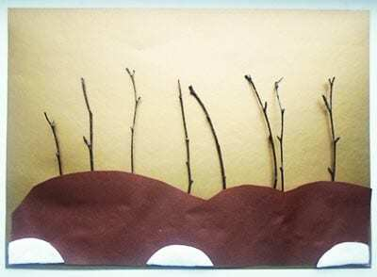
Приклеиваем сугробы на переднем фоне
Деревца покрываем нежными листочками, вырезанными из зеленой фольги.
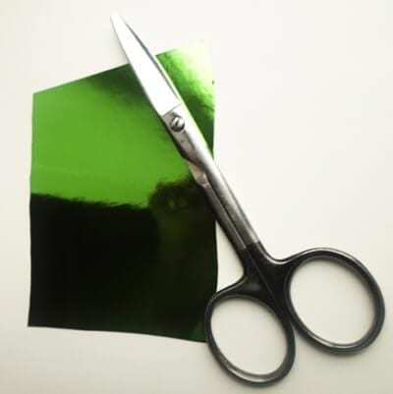
Берем лист яркого картона или бумаги
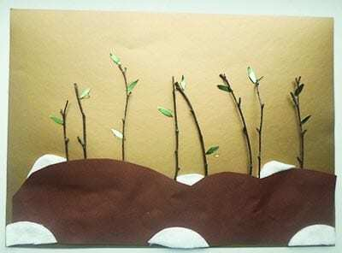
Вырезаем и приклеиваем листики
- Распускающиеся листья — важный признак весны.
- Добавляем немного снега между деревцами, тем самым показывая, что деревца препятствуют сходу снега, удерживают его.
- Добавляем яркое весеннее солнышко – еще одну примету весны.
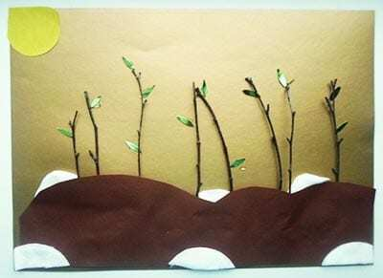
Вырезаем и приклеиваем солнышко
И «высаживаем» на пригорок травку. Прорастающая травка — это последний признак весны, который мы отразим в своей картине.
Вырезаем и приклеиваем травку
Готово!
Такая аппликация «Весна пришла» в детском саду поможет в изучении основных примет весны. Средняя группа и малыши смогут использовать ее как демонстрационное пособие, сделав его при помощи воспитателей или родителей.

